暨南大学本科实验报告
课程名称 C++ 程序设计 成绩评定
实验项目名称 基本输入输出及字符串 指导教师 周 密
实验项目编号 02 实验项目类型 验证 实验地点 机房
学生姓名 学号
学院 电气信息学院 专业
实验时间 2018年 3月 30 日
一、实验目的
- 进一步熟悉C++的标准输入、输出功能；
- 熟悉vector类型的使用；
- 进一步熟悉string类型的使用。

二、实验环境
Microsoft Visual Studio 2015编程环境。

三、实验内容
根据题目要求编写程序，验证程序的正确性。撰写实验报告的电子版连同程序源代码提交至study系统。

（一）最长的、最短的字符串
- 题意描述：练习3-4（输入以EOF标记结束）

- 问题分析与解决
#include<iostream>
#include<string>
using std::cin;
using std::cout;

int main(void)
{
std::string s;
std::string::size_type the_min, the_max;
bool first = true;

while(cin >> s)
{
std::string::size_type len = s.size();

if(first)
{
the_max = the_min = len;
first = false;
}

if(len > the_max) the_max = len;
if(len < the_min) the_min = len;
}

cout << "The max len: " << the_max << std::endl;
cout << "The min len: " << the_min << std::endl;

return 0;
}

- 调试、测试运行情况及结果分析
  - 实验中碰到的问题及解决方法

  - 测试数据及运行结果

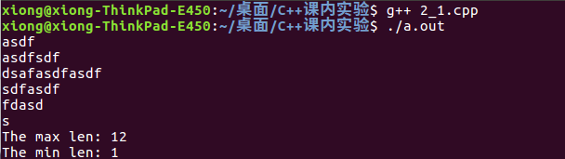

  - 结果分析与结论

简单使用String类型和对象方法实现

（二）单词计数
- 题意描述：练习4-5（输入以EOF标记结束）

- 问题分析与解决
#include<iostream>
#include<vector>
#include<string>
using std::cin;
using std::cout;
using std::string;

struct data_struct
{
string str;
int cnt;

data_struct(string data)
{
str = data;
cnt = 1;
}
};

std::istream& get_data(std::istream& in, std::vector<data_struct>& s)
{
string data;

if(in)
{
while(in >> data)
{
bool j = true;

std::vector<data_struct>::iterator it;
for(it = s.begin(); it != s.end(); it++)
{
if(data == it->str)
{
it->cnt++;
j = false;
break;
}
}

if(j)
{
data_struct n(data);

s.push_back(n);
}
}
in.clear();
}

return in;
}

int main(void)
{
std::vector<data_struct> s;

get_data(cin, s);

cout << "Number: " << s.size() << std::endl;
cout << "The times:" << std::endl;

std::vector<data_struct>::iterator i;
for(i = s.begin(); i != s.end(); i++)
cout << "Word: " << i->str << " Times: " << i->cnt << std::endl;

return 0;
}

- 调试、测试运行情况及结果分析
- 实验中碰到的问题及解决方法

- 测试数据及运行结果

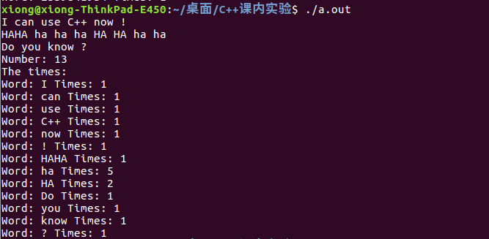

- 结果分析与结论

在这个实验里我使用了vector容器和vector迭代器来实现对单词的存储和计数。

其实可以用hash算法进一步优化，减低搜索判断输入的单词是否为新单词所需的时间。

但在这次实验中这样的简单实现已经足够使用了。

（三）计算平方
- 题意描述：
提示用户输入一个整数 I，编写一个程序来计算从1～I 的双精度浮点数(double)值的平方。程序的输出分为两列：第一列是double值，第二列是double值的平方。使用控制器来控制输出，让数值按左对齐排列起来。注意，程序应当有一定灵活性，当 I 增大时我们不需要修正setw的参数。
提示：可以先完成练习4-2，4-3以资借鉴。

- 问题分析与解决
#include<iostream>
#include<iomanip>
using std::cin;
using std::cout;

int main(void)
{
cout << "Please input I:";

double I;
cin >> I;

int cnt, temp = I*I;
for(cnt = 0; temp != 0; cnt++)
temp /= 10;
for(double i = 1; i <= I; i++)
cout << std::left << std::setw(cnt+5)<< i << std::setw(cnt+5) << i*i << std::endl;

return 0;
}

- 调试、测试运行情况及结果分析
- 实验中碰到的问题及解决方法

- 测试数据及运行结果

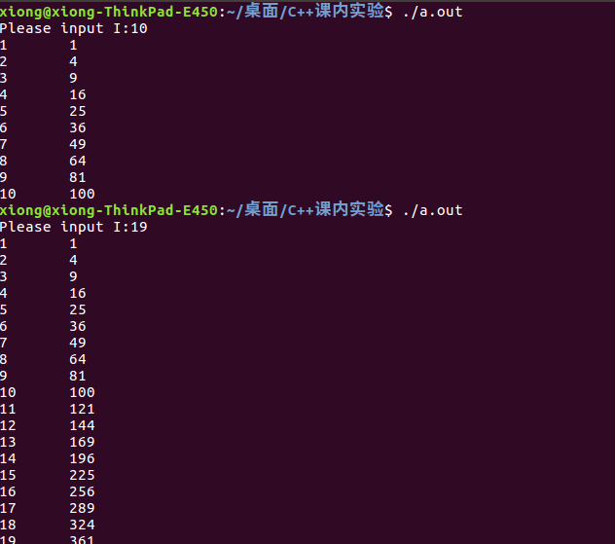

- 结果分析与结论

简单实现如上图

对于setw的参数，可以用最大的数字I的长度来定义
这样I改变时就不需要改变setw的参数

（四）多个学生的成绩
题意描述：练习4-0，练习4-6。
也就是说，首先，务必看懂4.5节的程序，弄清楚每个函数的来龙去脉，作用何在。然后，将Student_info 结构体的定义改写为：
Student_info{string name, double finalGrade}
其中 finalGrade 代表最终成绩。根据这个变化，相应的修改4.5节的程序，完成同样的功能。

- 问题分析与解决

#include<iostream>
#include<vector>
#include<string>
#include<ios>
#include<iomanip>
#include<stdexcept>
#include<algorithm>
using std::cin;
using std::cout;
using std::vector;
using std::string;
using std::sort;

//学生信息结构体
struct Student_info
{
string name;
double finalGrade;
};

//sort的第三个参数，按名字排序
bool compare(const Student_info& x, const Student_info& y)
{
return x.name < y.name;
}

//求得平时成绩的中位数
double median(vector<double> vec)
{
typedef vector<double>::size_type vec_sz;

vec_sz size = vec.size();
if(size == 0) throw std::domain_error("median of an empty vector");
sort(vec.begin(), vec.end());
vec_sz mid = size / 2;

return size % 2 == 0 ? (vec[mid] + vec[mid-1]) / 2 : vec[mid];
}

//求得最终成绩
double grade(double mid, double fin, double hw)
{
return 0.2*mid + 0.4*fin + 0.2*hw;
}

//读入平时成绩
std::istream& read_hw(std::istream& in, vector<double>& homework)
{
string hw;
getline(in, hw);

double temp = 0;
for(int i = 0; i < hw.size(); i++)
{
if(hw[i] > '9' || hw[i] < '0')
{
//为方便而跳过，但如果存在成绩是0的情况就会出错
if(temp==0) continue;

homework.push_back(temp);
temp = 0;
continue;
}
else
{
temp = temp * 10 + (hw[i] - '0');
}
}
//要压入最后一个数
homework.push_back(temp);

/*
for(int i = 0; i < homework.size(); i++)
cout << homework[i] << " ";
cout<<std::endl;
*/

return in;
}

//读入学生信息
std::istream& read(std::istream& in, Student_info& s)
{
in >> s.name;

double Midterm, Final;
vector<double> hw;

in >> Midterm >> Final;
read_hw(in, hw);
double Homework = median(hw);

s.finalGrade = grade(Midterm, Final, Homework);

return in;
}

int main(int argc, char* argv[])
{
vector<Student_info> students;
Student_info record;
string::size_type maxlen = 0;

while(read(cin, record))
{
maxlen = std::max(maxlen, record.name.size());
students.push_back(record);
}

std::sort(students.begin(), students.end(), compare);

for(vector<Student_info>::size_type i = 0; i != students.size(); i++)
{
cout << students[i].name << string(maxlen+1-students[i].name.size(),' ');

try{
std::streamsize prec = cout.precision();
cout << std::setprecision(3) << students[i].finalGrade << std::setprecision(prec);
} catch(std::domain_error e) {
cout << e.what();
}
cout << std::endl;
}
return 0;
}

- 调试、测试运行情况及结果分析
- 实验中碰到的问题及解决方法

在用标准输入流读入成绩时出现了问题，因为用 while 循环不会在换行时就跳出循环，而是会得到输入下一个名字，导致输入流出错的情况才会跳出
可是错误读入的名字将会被存在输入流的缓冲区里，难以取出

所以为只能用 getline 按行读取
先把所有的平时成绩都保存成字符串，然后再对字符串进行解析

- 测试数据及运行结果

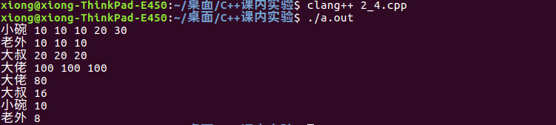

- 结果分析与结论

按公式计算，输出的成绩是正确成绩
而且也会按要求以名字的先后顺序进行输出

（五）异常处理
- 题意描述：练习3-6
首先描述在你的系统在程序运行中出现除以0的情况时如何反应；然后在3.1节的程序中添加C++的异常处理，使得程序行为不依赖于系统如何对待除以0的情况，亦即你的程序不論在何種系統中運行當遇到除以0的情況都會以同樣的方式予以處理。

- 问题分析与解决

#include <csignal>
#include <iostream>

struct div_0_exception {};

void handle_div_0(int)
{
throw div_0_exception();
}

int main()
{
if (SIG_ERR == signal(SIGFPE, handle_div_0)) {
std::cerr << "fail to setup handler." << std::endl;
return 1;
}
try {
int x, y;
std::cin >> x >> y;
std::cout << x / y << std::endl;
} catch (div_0_exception) {
std::cerr << "attempt to divide integer by 0." << std::endl;
}
return 0;
}

- 调试、测试运行情况及结果分析
- 实验中碰到的问题及解决方法

一开始我是开始直接尝试使用try catch， 但并没有什么效果
后来我从网上寻找资料，终于找到了正确的方法

那就是使用信号量的方法（在这里可以直接使用信号量而不使用 try catch）
利用信号来捕捉错误并抛出错误

- 测试数据及运行结果

对于除以0的情况会出现：

用信号处理：
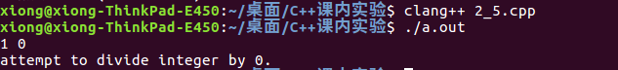

- 结果分析与结论

四、实验小结
（主要表述通过实验是否达到巩固知识、学到在课堂上无法得到的知识补充的目的，并且在哪些方面有待重点提高的，自己对实验的体会等。請認真、如實填寫實驗小結，特別是目前不懂之處，教師將從小結中瞭解你們目前的水平及狀態，從而在授課、實驗時做相應地調整。利人利己，萬勿輕視！）

在第四个小实验中：
我在用标准输入流读入成绩时出现了问题，因为用 while 循环不会在换行时就跳出循环，而是会得到输入下一个名字，导致输入流出错的情况才会跳出;
这一点让我很迷惑（因为书上是直接就只用循环的），
可是错误读入的名字将会被存在输入流的缓冲区里，难以取出。

所以在这实验里我只能用 getline 按行读取，
先把所有的平时成绩都保存成字符串，然后再对字符串进行解析，
最后得到平时成绩。

而第五个实验中：
这个实验给了我很大的启发，没想到try catch有时也是不能准确的捕捉到错误，
而借用信号的帮助，我们反而能更正确的捕捉到程序的错误，
这在我以前是绝对没有想到的。

